Recevoir un prix « Non Au Harcèlement » (académique) est un véritable honneur et je suis reconnaissant d’avoir eu l’opportunité de présenter mon travail en qualité d’APS à l’occasion de la cérémonie de remise de prix du jeudi 8 juin.
À travers ce concours d’affiche NAH, nous avons pu mettre en œuvre un travail d’équipe avec les CPE, les enseignants et la médiatrice sociale en milieu scolaire. Cela contribue à la création d’un environnement d’apprentissage positif, tout en luttant contre le harcèlement au collège Gerard Holder.
L’organisation de ce concours d’affiche a eu pour objectif de sensibiliser tous les élèves à la lutte contre le harcèlement à l’école.
Ce travail a pu avoir lieu durant les temps de permanence, le temps parascolaire ainsi que le temps personnel des élèves (à la maison). Ils ont saisi ces temps pour créer et exposer leurs ressentis face cette problématique du harcèlement.
“Être harcelé n’est pas une honte c’est le rester” d’un élève de cinquième Jimmy 505.
Ainsi, il y a plus de 60 affiches exposées sous le préau du collège Gérard Holder.
Chaque affiche est unique et témoigne de leur créativité. Les élèves participants ont travaillé dur pour faire passer ce message “Non au Harcèlement”.
C’est une belle initiative qui montre que chacun(e) a un rôle à jouer et peut agir à son échelle dans la lutte contre le harcèlement.
Encore félicitations à l’élève qui a gagné le premier prix avec son affiche
“Les mots aussi douloureux que les coups”, mais également à tous les élèves qui ont participé à cette action.
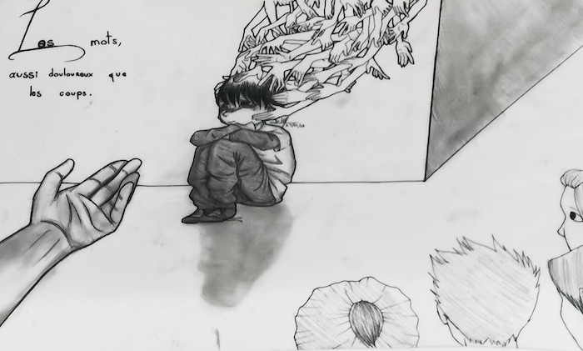

L’APS du collège Gerard Holder

Les Affiches NAH Master Class du jury du collège
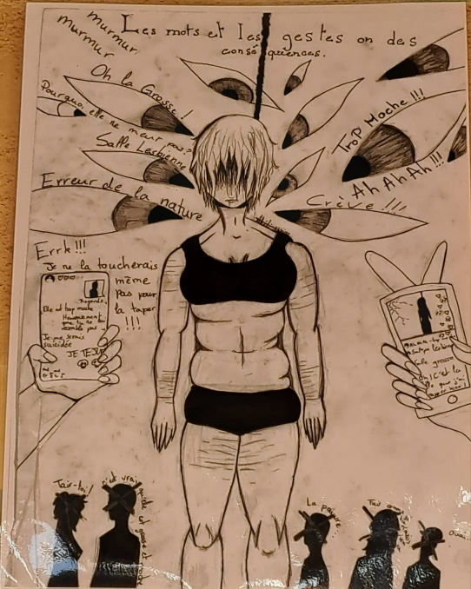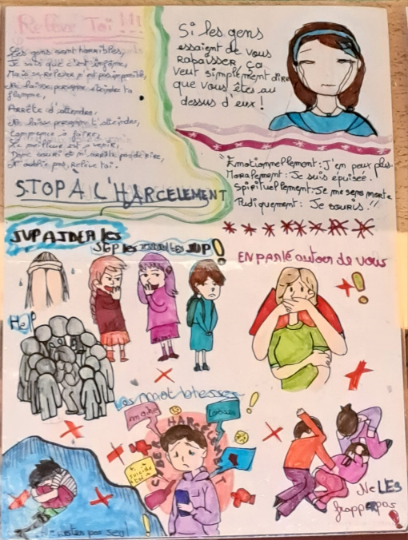
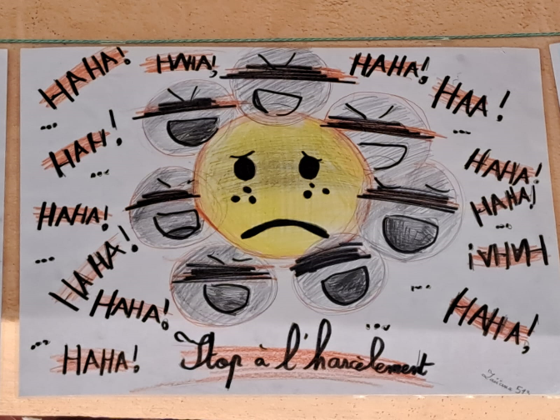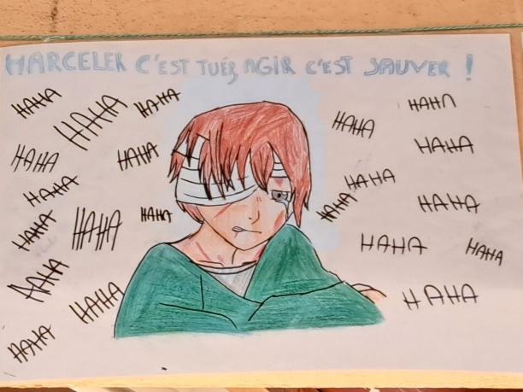
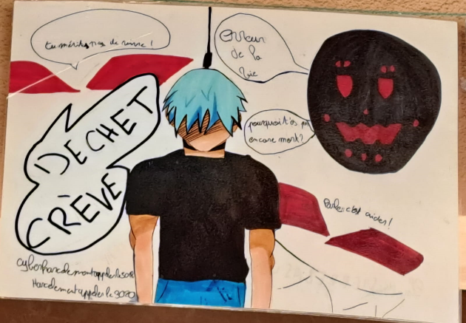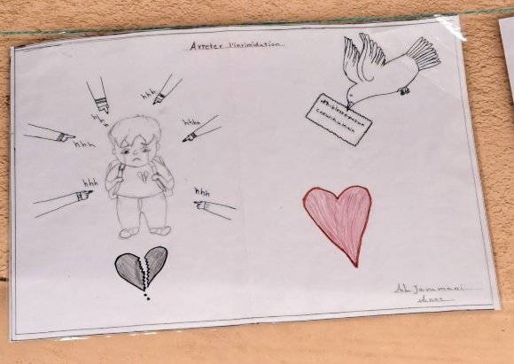

Affiche D’un élève d’un autre Collège (Rémire)
